上海市普陀区2013届高三4月质量调研（二模）
地理试卷2013.4

本试卷共11页，满分150分，考试时间120分钟。全卷包括两大题，第一大题为选择题，第二大题为综合分析题，包括共同部分和选择部分。

考生注意：
1．答卷前，务必在答题纸上用钢笔或圆珠笔清楚填写姓名、考号等。
2．答案必须全部涂或写在答题纸上。所有考生应完成第一大题和第二大题的共同部分，第二大题选择部分分为A、B两组，两组试题分值相同，考生须任选一组答题，如果考生应答了两组试题，只对A组的应答进行评分。

一、选择题（共60分，每小题2分。每小题只有一个正确答案）
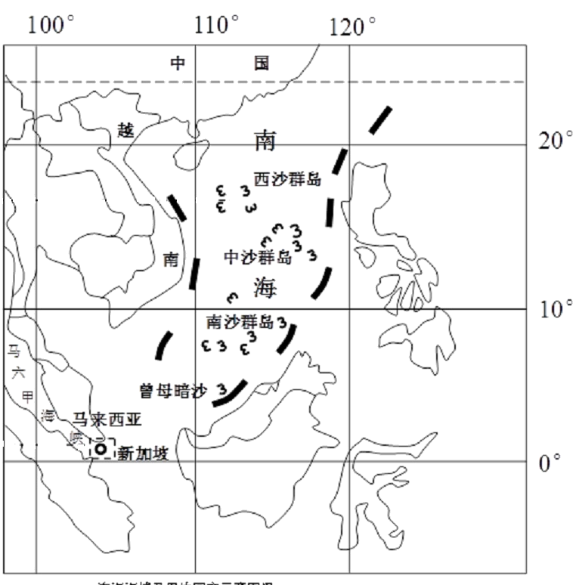
(一) 2012年6月21日国家正式设立海南省三沙市，它是我国位置最南的一个地级市，下辖西沙、中沙和南沙群岛的岛礁及其海域。三沙市政府所在地是永兴岛。
1．右图中表示三沙市行政中心的是
A．甲 B．乙 C．丙 D．丁
2．我国政府设立三沙市的意义在于
①调整和完善对上述岛礁及其海域的行政管理
南海海域及周边国家示意图图
甲
乙
丙
丁
②有利于使国家维护南海固有领土主权的
阵线向南疆前移
③有利于加强对上述岛礁及其海域的开发
建设，保护南海海洋环境
④对南海及其附属岛屿、岛礁及有关领海的控
制，有了更为有利的法理依据
A．①②③ B．②③④
C．①③④ D．①②③④

（二）去年入冬以来，我国华北地区多省份遭遇了比较严重的干旱。
3．这一时期，干旱影响的主要农作物是
A．水稻 B．冬小麦 C．玉米 D．春小麦
4．造成旱灾的主要原因是
A．冷高压强，海陆间水循环弱 B．气温上升快，水汽蒸发强
C．调出水量多，径流量少 D．大面积水污染，可灌溉用水少

（三）洋流的分布具有一定的规律。下图所示为某区域洋流模式图。
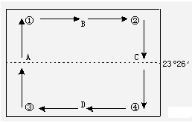
5．据右图，该大洋环流所处的海域位置是
A．北半球中低纬度
B．北半球中高纬度
C．南半球中低纬度
D．南半球中高纬度
6．右图中A、B、C、D四支洋流中，其成因与西风密切相关的是
A．A B．B C．C D．D
7．若右图所示海域为北印度洋，那么下列现象有可能出现的是
A．地中海沿岸地区炎热干旱 B．我国江南一带多寒潮天气
C．地球的公转速度较快 D．我国塔里木河处于枯水期

（四）下列地图是为研究某城市功能区而建立的地理信息系统(GIS)图层。
交通线图层
人口密度图层
地价图层
1- 主干道 1- 10-15万人/k㎡ 1- 2万元/㎡以上
2- 次干道 2- 5-10万人/k㎡ 2- 1-2万元/㎡
3- 支路 3- 5万人以下/k㎡ 以下 3- 1万元/㎡以下

3332333212321122112M132111
3331322212332121111133212
3333333223333233221233223

8．图中M地最适宜布局
A．银行 B．学校 C．生鲜市场 D．居民住宅
9．图中数字信息可以服务的对象最合适的部门是
A．旅游部门 B．城建部门 C．消防部门 D．民政部门

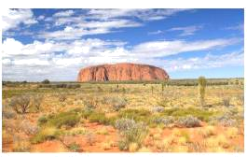
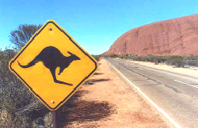
（五）澳大利亚大陆中部有一块巨大的独体岩石——艾尔斯巨石，对这块世界上独一无二的巨石，科学家至今未破解其确凿的来源。
艾尔斯巨石

10．有关巨石所在地区特征叙述正确的是
A．该地区地形崎岖 B．该地区石油资源丰富
C．该地区气候干旱，水资源极其匮乏 D．袋鼠会经常穿过附近公路
11．有学者就该巨岩的形成，用下图示意了其过程。若此图示是成立的，则其形成过程的先后顺序排列正确的是
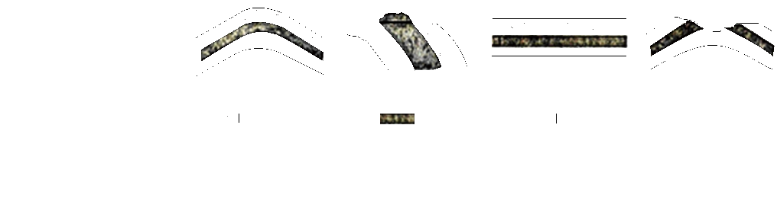
a b c d
表层结构
坚硬岩石
底部结构

A．d-b-c-a B．c-a-d-b C．c-b-a-d D．b-c-d-a

（六）城市化发展的动力受到多种因素的影响,各因素所起的作用强弱不同。下列分别为长江三角洲部分区域城市化水平示意图和城市化动力强度比较图。
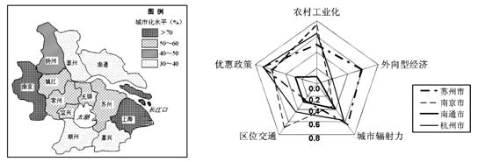
12．长三角地区城市化水平的空间分布特征是
长江三角洲部分区域城市化水平示意图
太湖
扬州
南京
镇江
常州
无锡
湖州
嘉兴
上海
苏州
无锡
泰州
南通
图 例
城市化水平（%）
＞70
50～60
40～50
30～40
城市化动力强度比较图
A．南高北低 B．南北低，中部高
C．东高西低 D．从东南向西北递减
13．目前苏州、南通、杭州、南京城市化的动力差异表述正确的是
A．区位交通条件对苏州城市化发展影响较小
B．南通城市化的主导力量是农村工业化
C．南京市的外资吸引力小与区位交通条件差有关
D．杭州的优惠政策对城市化发展影响不大
（七）板块运动造就了地球表面高低起伏的基本形态。
14．洋脊的形成主要是由于
A．地震导致海底中间凹陷 B．海底扩张处岩浆涌出
C．海底扩张处沉积物大量堆积 D．地震使海底抬升
15．大洋板块与大陆板块碰撞，可能形成
A．海岭和裂谷 B．海岭和海沟 C．裂谷和海岸山 D．岛弧和海沟
16．马里亚纳海沟的主要成因是
A．太平洋板块张裂 B．亚欧板块和印度洋板块相撞
C．太平洋板块和南极洲板块相撞 D．太平洋板块和亚欧板块相撞

（八）沃克环流是指通常情况下发生在赤道附近太平洋洋面上空的一种热力环流。
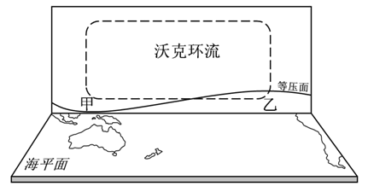

17．图中沃克环流正常的情况下，以下叙述正确的是
A．甲地多晴天 B．甲地垂直方向气流下沉
C．乙地为低压 D．近地面空气由乙地流向甲地
18．图中沃克环流反常，厄尔尼诺出现时，降水可能增加的地区是
A．马达加斯加岛东岸 B．印度尼西亚东部
C．澳大利亚东部 D．秘鲁沿海

(九) 下图所示四个地区均是世界上著名的农业生产区。
甲 乙 丙 丁

孟 加 拉 湾
墨西哥湾
大西洋
印度洋
太
平
洋
太
平
洋
15°
N
N
E
30°
90°
E
90°
W
W
60°
140°
20°
S
30°
S
恒
密
河
河
河
河
西
比
西
拉
普
塔
拉
墨
累

19．四个地区中农业地域类型属于水田农业的是
A．甲 B．乙 C．丙 D．丁
20．关于四个地区农业生产特点的叙述，正确的是
A．甲-土壤肥沃，粮食商品率高 B．乙-雨热同期，市场适应性强
C．丙-河流众多，机械化水平低 D．丁-草场茂密，集约化程度高

（十）下图表示的是长江全年的补给状况。
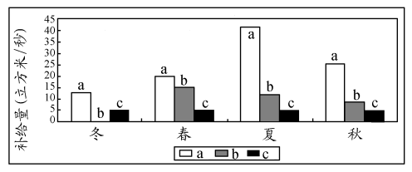

21．下列表示图示长江补给正确的一组是
A．b是雨水补给，a是冰雪融水补给 B．a是地下水补给，c是冰雪融水补给
C．a是雨水补给，b是冰雪融水补给 D．a是冰雪融水补给，c是地下水补给
22．图中显示冬季b项很少，其原因是
A．雨季结束，降水较少 B．气温较低，冰雪不会融化
C．地下水位较低，无法补给河流 D．农业灌溉减少，下渗减少

（十一）发展循环经济是我国的一项重大战略决策。下列所示复合型循环经济基本模式图。
花卉种植
棉花种植
粮果蔬种植
水产养殖
畜牧养殖
观光花卉棚
生物质发电
a
农业组团
花卉加工
花博会
观光果园
c
d
沼气池
青贮微贮氧化
工业组团
服务业组团
电
电
旅游餐饮
农业
社会化
服务
系统
下脚料
下脚料
粪便
饲料
沼渣
秸秆
沼气
b

23．图示循环经济模式适合大面积推广的省级行政区是
A．桂 B．粤 C．苏 D．新
24．图中a、b、c、d代表的工业，以下正确的一组是
A．a-纺织工业 b-印染工业 B．a-印染工业 c-食品加工
C．c-饲料加工 d-食品加工 D．b-纺织工业 c-饲料加工
25．关于图示循环经济模式的表述，正确的是
①所有的废弃物都进入了新的生产环节 ②生物质发电是解决工业生产用电需求
③改变了农田施肥结构，保护土地资源 ④ 一、二、三产业有机结合、相互促进
A．①② B．②④ C. ①③ D．③④

（十二）臭氧层保护是当今全球最重要的环保议题之一。下图表示的是“9月份30°S～80°S平流层臭氧总量多年变化状况。
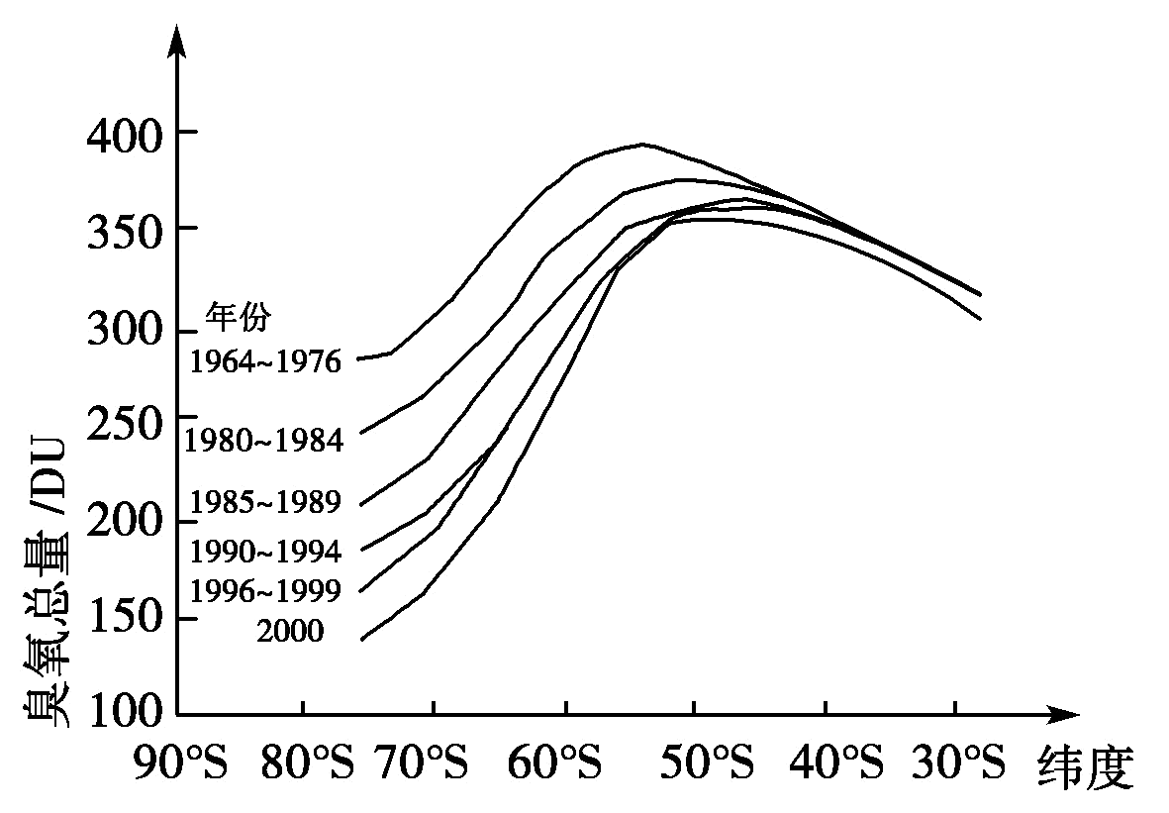

26．随年份的推移，臭氧总量变化的趋势是
A．最大值所在位置南移 B．随纬度的增高而递减
C．在高纬地区递减明显 D．随大气CO₂浓度而增
27．臭氧总量减少直接导致的结果是
A．太阳紫外线辐射减小 B．平流层气温降低
C．酸雨区面积缩小 D．地面辐射强度减弱

（十三）我国古代人民根据日月运行位置和天气及动植物生长等自然现象，把一年平分为二十四等份，这就是二十四节气（如图甲），二十四节气能反映季节的变化，指导农事活动。图乙是北半球晨昏线与纬线的切点变化示意图。
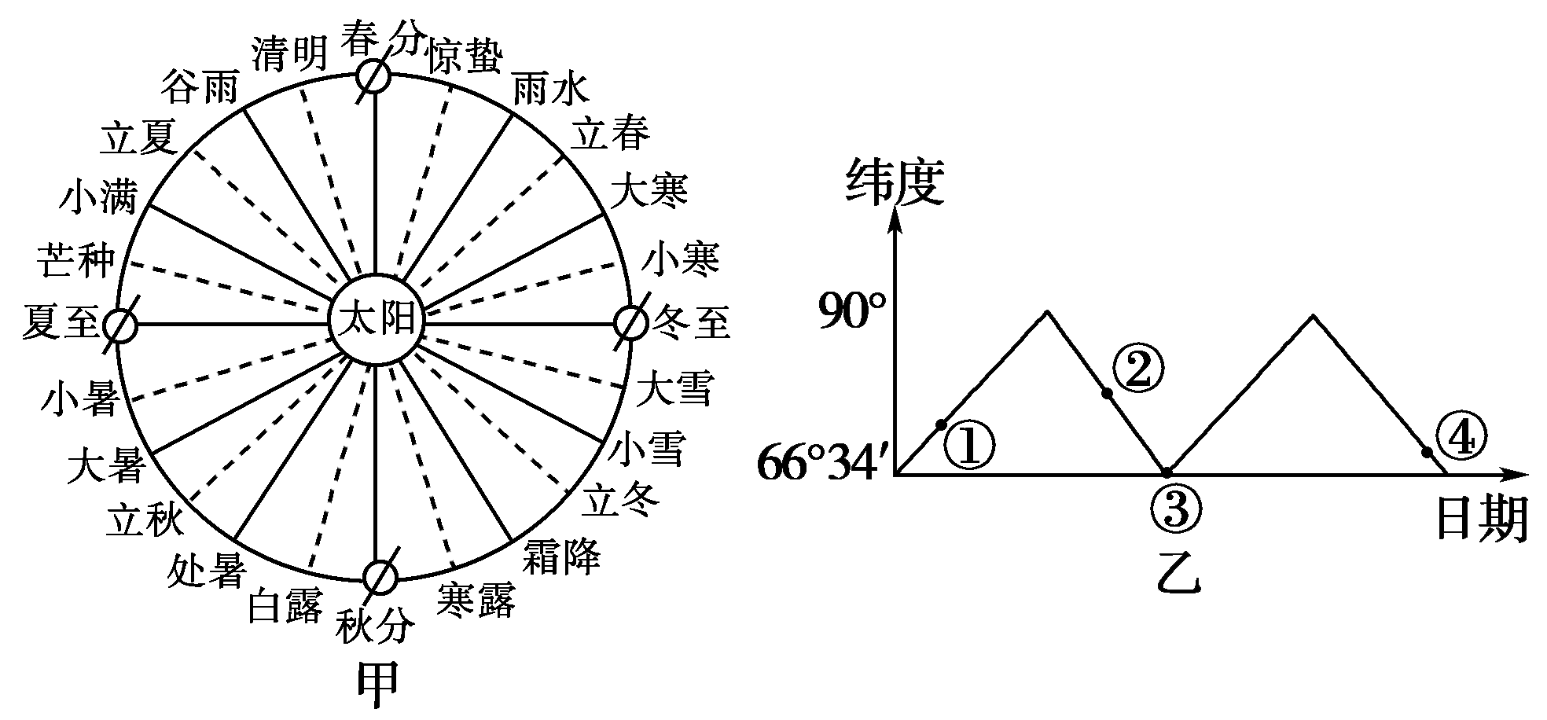

28．在下列各组节气中，上海的昼长时间最接近的是：
A．清明、雨水 B．立冬、立秋 C．小雪、大寒 D．雨水、处暑
29．图乙中四点的日期所处的节气正确的是
A．①表示大雪 B．②表示立春 C．③表示秋分 D．④表示芒种
30．当切点位于③时，下列叙述正确的是
A．太阳直射北回归线 B．晨昏线与地轴的夹角达到最大值
C．长江口的流量达到最小值 D．南亚盛行西南风

二．综合分析题（共90分）
第（十四）至（十八）题为共同部分
（十四）俄罗斯是日前中国新任国家主席首次出访的国家。阅读俄罗斯相关图文材料，回答问题。（22分）
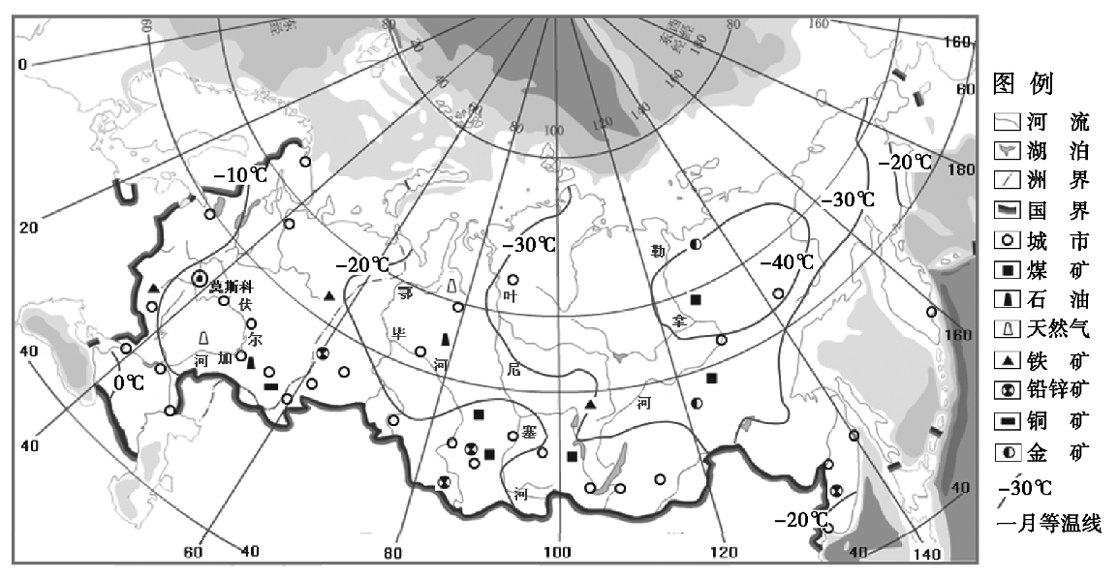
材料一：俄中两国目前都致力于将非常好的政治氛围转化为务实合作项目。在习主席访俄 期间，双方签署大约30项政府间、企业间的合作协议，其中能源合作是中俄全面战略协作伙伴关系的重要组成部分，在经贸领域的合作更是亮点频现。
材料二：俄中两国都有强烈意愿拓展人文领域的合作。去年“俄罗斯旅游年”在中国成功举办，日前俄罗斯的“中国旅游年”也已隆重开幕。
俄罗斯地理简图
莫斯科
31．3月22日国家主席习近平乘坐中国民航专机于北京时间 时 分，莫斯科当地时间（区时）11时55分许抵达伏努科沃机场，开始对俄罗斯进行国事访问。（1分）
32．读图分析俄罗斯冬季气温及其分布的特点并简要分析原因（6分）
33．分析俄罗斯城市分布的特点及其原因（6分）
34．近年来中国人到俄远东中俄边境地区租种土地现象不断增多，试分析其原因。（3分）
35．中、俄能源合作项目原油管道运输正式投入运营，俄罗斯每年将向中国输送大量的原油。简述其对中、俄两国经济发展的意义。（4分）
36．为配合“俄罗斯旅游年”宣传，就地域文化特征而言，你认为有哪些可以介绍给中国人？（列举两例）（2分）

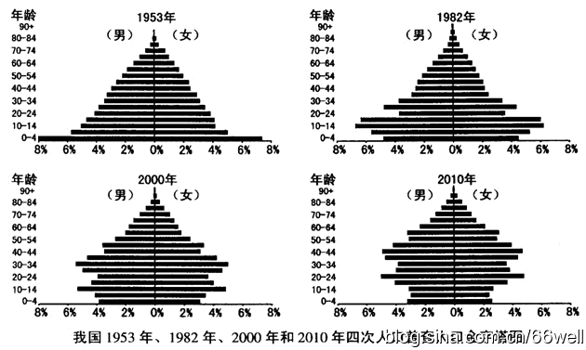
（十五）2010年我国第六次人口普查结果显示总人口达到13.7亿。阅读我国1953、1982、
2000、2010年人口普查金字塔图，回答问题。（12分）
37．近些年来我国出生率持续下降，2010年与1982年人口相比，0～4岁婴幼儿人口约下降了多少？（1分）
38．2010年我国65岁以上人口占总人口的8.87%，比2000年上升了1.91%，说明我国是在哪一年进入老龄化阶段的？（1分）
39．2000年10～14岁人口比例明显偏高，2010年20～24岁人口比例也明显偏高，推测我国曾在哪一年段之间出现过一次生育高峰。（2分）
40．分析1953年、1982年人口金字塔图，说明0～4岁与5～9岁两个年龄段人口比例之间的差异及其原因。（4分）
41．根据材料，分析我国目前面临的主要人口问题并提出具体的对策。（4分）

（十六）榆林市位于陕西省北部，能源丰富。根据下列图表材料，回答问题。（20分）
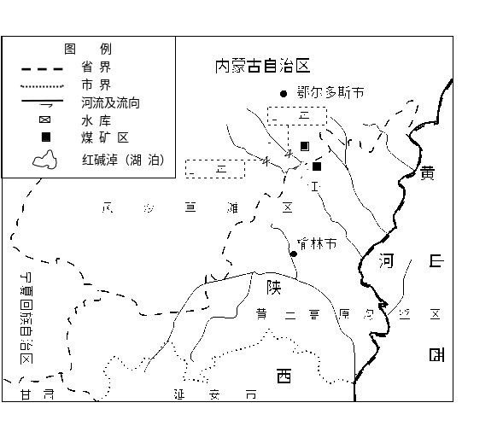
榆林及周边地区示意图

榆林与鄂尔多斯地区部分经济数据
地 区 |  |  | 鄂尔多斯 | 榆林
矿产探明储量 | 煤炭 |  | 占全国1/6 | 占全国1/5
矿产探明储量 | 天然气 |  | 占全国1/3 | 占全国近1/3
产业构成 | 三次产业比例（2011年） |  | 2.6∶60.1∶37.3 | 4.9∶71.1∶24
人文与经济指标 | 城镇化水平（2011年） |  | 71% | 48.56%
人文与经济指标 | 人才密度(2008年) |  | 303/万人 | 194/万人
人文与经济指标 | 地区生产  总值（亿元） | 1990年 | 14.87 | 19.77
人文与经济指标 | 地区生产  总值（亿元） | 2011年 | 3218 | 2292

42．分析榆林地区的地形地势特征。(2分)
43．说明图示区域黄河干流河段的大致流向及主要水文特征（5分）
44．图中的红碱淖，是中国最大的沙漠淡水湖，近年来湖面下降明显、水质变差，试分析引起红碱淖湖水变化的可能原因。（4分）
45．根据相关数据，对榆林及鄂尔多斯的经济发展状况作对比评价。（6分）
46．为促进榆林地区的经济可持续发展，特别是针对榆林地区是一个生态环境脆弱区，在
矿产资源开发中应采取哪些措施？（3分）
（十七）阅读下列“时尚产业”相关图文材料，回答问题。（12分）
近年来，由时尚带来的飞速增长的社会经济效应以及时尚消费需求的不断壮大，时尚产业已成为当前最具发展潜力的新兴产业之一。
时尚产业是主要包括创新、生产、消费等环节对各类传统产业资源要素进行整合、提升、组合后形成的一种较为独特的产业链，是多产业集群的组合。在产品表现上是为提供体现流行审美情趣和消费理念的中高档消费品或消费服务。
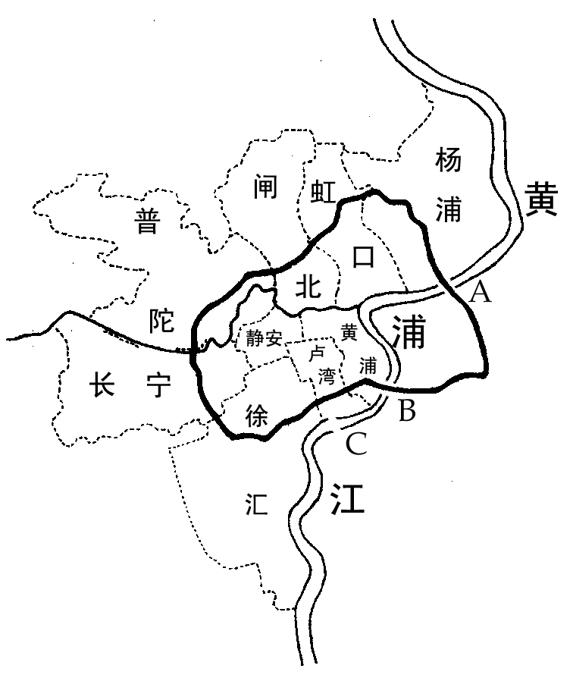
2010年
1998年
上海时尚产业空间布局变化图
图例 创新要素：★ 生产要素：●时尚产业园区 消费要素：▲
◎时尚公会组织
○会展机构
★
★●○
★★
★
★▲
▲
▲▲
浦东新区

浦东新区

★★●●
○◎▲

▲○
○▲●
★▲
●●
▲●●
★●●▲○
●
●●
○▲
▲▲

模块集群化的网络组织
核心企业协调下的网络组织
一体化企业组织
时尚产业模块化发展路径图
组织创新能力
模块化要素数量
多
少
弱
强

47．与1998年相比，2010年上海时尚产业的发展有哪些变化？（2分）
48．分析上海发展时尚产业的优势区位条件（4分）
49．结合材料，分析与早期一体化企业组织相比，到模块集群化网络组织阶段，时尚产业的发展主要有哪些优势？（3分）
50．近年来，上海时尚产品的生产有逐渐向上海周边地区迁移的趋向，试分析其主要原因。（3分）

（十八）季风显著是亚洲重要的地理特征， 回答下列问题。（14分）
51．说明东亚季风和南亚季风的形成、特点以及对农业的影响（14分）

以下选择为选择部分
A组
（十九）读下列图文资料，问答问题。（10分）
据科学家预测，地球上2013年的第一次月偏食将发生在4月26日凌晨，主要的可见区域在东半球，东欧、非洲、中亚和澳大利亚西部可见全过程，但在我国只有西部、西南部可见整个过程。
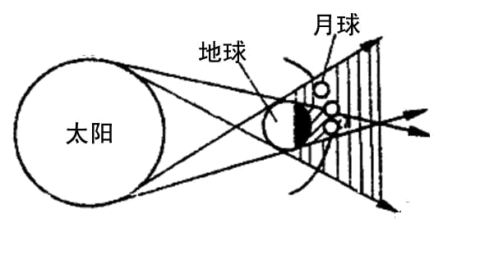
月食形成示意图
A
B
C

52．此次月食发生时，月球在示意图中的位置是A、B、C中的哪一个？说明发生的条件？（4分）
53．地球上一个地点观察到月食和日食的机会哪一个多？为什么？（3分）
54．“涛之起也，随月盛衰”，潮汐有大潮、小潮之分，月偏食当日形成的是哪一种？潮汐能作为一种新能源，主要有哪些优点？（3分）

B组（略）
参考答案 2013.4

（答案合理酌情给分）

一．选择题（共60分，每小题2分。每小题只有一个正确答案）

1 | 2 | 3 | 4 | 5 | 6 | 7 | 8 | 9 | 10 | 11 | 12 | 13 | 14 | 15
A | D | B | A | A | B | A | A | B | D | B | B | A | B | D
16 | 17 | 18 | 19 | 20 | 21 | 22 | 23 | 24 | 25 | 26 | 27 | 28 | 29 | 30
D | D | D | A | B | C | B | C | A | D | C | B | C | D | B

二．综合分析题（共90分）

第（十四）至（十八）题为共同部分
（十四）（22分）
31、16时55分（1分）
32、特点：俄罗斯冬季气温低，大部分地区一月均温在-10℃到～-40℃之间；（1分）气温从大陆中东部地区向东西两侧递增（或：气温从东西两侧向大陆中东部地区递减）。（1分）
原因：俄罗斯所处纬度位置较高，获得太阳辐射较少；尤其是冬季日照时间短；（2分）受海陆位置的影响：东西两侧距海较近，受海洋影响大，气温较高；（1分）中部地处内陆，受海洋影响小，气温较低。（1分）
33、特点：俄罗斯的城市主要集中分布在西部和南部（2分）
原因：自然原因：西部、南部气候温暖；自然资源丰富。（2分）
人文原因：开发历史悠久；工农业生产发达，西部欧洲部分是政治、经济文化中心。（2分）
34、远东地区人口稀少；闲置土地面积较大；远东地区农业经济（技术）落后；农产品市场需求量大；中国剩余劳动力较多；两国边贸政策支持。(每点1分，答对3点即可，共3分)
35、加强了中、俄经济国际地区合作，促进了两国经济持续发展。（1分）
对俄罗斯：将资源优势转化为经济优势（1分）
对中国：缓解国内能源供应紧张的状况；有利于国家石油长期战略储备（2分）
36、圆形穹顶的（东正）教堂（1分） 精湛的芭蕾舞艺术（1分）

（十五）（12分）
37、3.7±0.2（1分）
38、2010（1分）
39、1986 年— 1990年（2分）
40、1953年：0～4岁婴幼儿比例明显高于5～9岁儿童比例，这是由于新中国成立后，人民医疗保健状况得到改善，人民生活水平得到提高，出生率上升。（2分）
1982年：0～4岁婴幼儿比例明显低于5～9岁儿童比例，这是由于20世纪70年代我国开始实行计划生育的基本国策，人口快速增长的趋势得到有效的控制。（2分）
41、问题：一是由于人口基数大，每年净增人口多；二是人口老龄化日趋严重
（2分）
对策：继续坚持计划生育的国策，有效控制尤其是农村贫困地区人口较快增长；
“未富先老”，需要政府在完善社会养老保障机制上做出更大努力,或推迟退休年龄等（2分）

（十六）（20分）
42、地形以高原为主；地势由西北向东南倾斜(2分)
43、流向：大致自北向南；（1分）
水文特征：该河段流经土质疏松的黄土高原地区，输沙量很大；随着支流的加入，水量有所增加；一般在夏季进入主汛期；冬季有结冰期。（4分）
44、湖面下降：入湖的河流上有修筑蓄水水库，淡水汇入减少；气候变暖，干旱加强，蒸发旺盛；随着周边煤矿开挖，工矿、农牧业发展以及居民增多，取水量增大；（自然、人为原因各1分，共2分）
水质变差：入湖水量减少，湖水自净能力降低；沿河、湖工矿业发展对水质产生一定程度污染。（自然、人为原因各1分，共2分）
45、从资源储量及90年生产总值（过去的经济基础）看，榆林的经济发展基础优于鄂尔多斯。（2分）
近二十年来，榆林的经济发展相对较落后：2011年生产总值较低；城镇化水平较低；人才密度小；三大产业结构不合理（或第三产业比重小）（4分）
46、设立生态保护区，划分矿产禁（限）采区；矿产开挖中注意植被和地表的保护（水土保护）；对废弃矿区进行生态恢复、复植复垦；推行清洁生产；废水回收处理，节约用水；通过技术进步，推动产业结构升级；加强对矿区的管理，落实环保措施；（任答三点，3分）

（十七）（12分）
47、分布范围扩大；产业规模增大；产业结构更完美（任答二点，2分）
48、上海是国际化大都市，经济繁荣；人口多，市场需求旺盛；人才资源丰富；政策支持；交通便捷；信息畅通；协作条件好（任答4点给4分,但要具体展开）
49、创新能力强；产品种类多；生产规模大；信息网络更发达；消费市场广（任答3点给3分，答“模块化要素数量增多”给1分；“创新能力强”给1分）
50、地价高，发展空间小；劳动力价格高；交通网完善，运输方便；等（3分）

（十八）（14分）
51、
*参照表格中内容采分，有关“形成”，要具体分析气压场季节变化，以及气压带风带的季节移动，每格3分，否则只得1分；其余每格1分。关注表述的条理。
 |  | 东亚季风 |  | 南亚季风
形成（成因） |  | 海陆热力差异（3分） |  | 海陆热力差异  气压带、风带的季节移动（3分）
特点 | 风向  性质 | 冬季：西北风  寒冷、干燥 | 夏季：东南风  温暖、湿润 | 冬季：东北风  低温、干燥 | 夏季：西南风  温暖、湿润
对农业的影响 |  | 有利：水热丰沛，雨热同期 |  | 有利：水热丰沛
 |  | 不利：旱涝灾害频发、低温冷害、春旱 |  | 不利：旱涝灾害频发

以下为选择部分
A组
（十九）（10分）
52、B（1分）月球运行到地球公转轨道的外侧，地球处在太阳和月球之间；此时太阳、地球和月球的中心基本在同一条直线上；月球部分从地球的本影中通过，故发生月偏食。 （3分）
53、能观察到月食的机会较多（1分）
因为地球半径比月球大很多，地影长度大大超过月地平均距离；月球进入地影的机会要比月影扫过地球的机会多。（2分）

54、大潮（1分） 可再生 不污染环境（2分）

